2019

MAULID NABI MUHAMMAD SAW
DC RAMAYANA PULO GADUNG

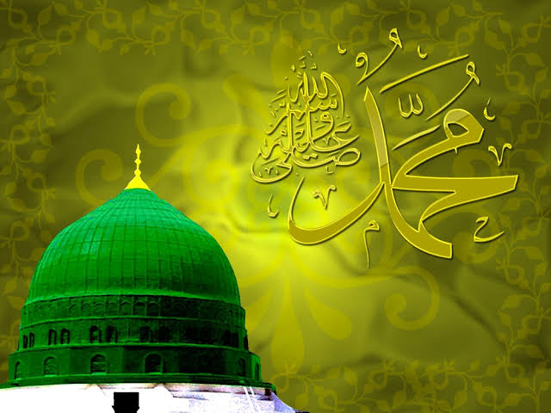

[ROHANI ISLAM RDC PULO GADUNG]
JL. Raya Bekasi KM20 NO 1 Pulo gadung jakarta timur

Nomor : 002/PPHBI/XI/2019
Lamp. : 1 Bundel
H a l : Permohonan Dana
Kepada Yth. :
Di
Tempat

Assalamualaikum wr.wb
Segala puji syukur kehadirat Alloh SWT dengan ini kami mengadakan peringatan Maulid Nabi Besar Muhammad saw dan ingin bermaksud mengumpulkan dana dari para dermawan untuk berjalannya acara yang akan kami adakan. Namun karena keterbatasan kami dalam hal finansial, maka kami sangat mengharapkan uluran tangan dari Bapak/Ibu untuk memberikan bantuan demi suksesnya kegiatan ini. Acara tersebut insyallah akan dilaksanakan pada:
- Hari/Tanggal :Sabtu , 07 Desember 2019
- Waktu : 13.00 s/d Selesai
- Tempat : Halaman RDC PULO GADUNG
- Acara : Peringatan Maulid Nabi Muhammad SAW
- Penceramah : ALHABIB FACHRY BIN IDRUS JAMALULLAIL
Adapun segala sesuatunya tidak luput dari biaya, kami sangat membutuhkan dana. Oleh karena itu kami sangat mengharapkan bantuan dari Bapak, Ibu Saudara/i serta Donatur. Demikian surat permohonan ini kami sampaikan, atas perhatian dan partisipasinya kami ucapkan banyak-banyak terima kasih.
Wassalamualaikum wr.wb
Jakarta, Desember 2019

PANITIA HARI BESAR ISLAM

Ketua Panitia Sekertaris

NAFIS MUJAHIDIN

Rencana Anggaran Kegiatan

No | Bahan/Kegiatan | Volume | Satuan | Harga Satuan (Rp)
1 | Penceramah Habaib/Ustadz |  | 1 Orang | Rp 1.000.000.-
2 | Hadroh |  | Paket | Rp 300.000.-
3 | Sound System |  |  | Rp 500.000,-
4 | Kebuli ( daging) 50 nampan |  |  | Rp 2.900.000.-
5 | Dana tak terduga |  |  | Rp 500.000,-
JUMLAH |  |  |  | Rp 5.200.000,-

- MUQODIMAH

Nabi Muhammad adalah nabi akhir zaman yang selalu menjadi panutan yang tak akan pernah ada yang mengingkari kebenarannya. Beliaulah yang menuntun seluruh umat manusia menuju jalan yang terang benderang yang selalu disinari dengan cahaya islam. Dengan perjuangan beliau umat manusia bangkit dari zaman jahiliyah menuju zaman yang terang dengan cahaya islam. Karena beliau jugalah seluruh manusia yang ada di bumi ini selamat dari kehancuran serta dengan kelahiran nabi akhir zaman ini terciptalah aturan-aturan islam yang penuh dengan keharmonisan, persaudaraan, dan keseimbangan dengan terhapusnya perselisihan, pertikaian, dan peperangan.
Betapa luar biasa jasa Nabi Muhammad saw kepada seluruh umat manusia yang ada di dunia ini. Maka sudah sepantasnya kita sebagai umatnya untuk selalu mengenangnya dan berusaha sekuat tenaga untuk mengamalkan apa yang telah diajarkan oleh beliau. Karena apa yang telah dikatakan, dilakukan, dan ditetapkan oleh beliau telah menjadi sumber dasar segala hukum islam setelah Al Qur’an yang sudah tidak diragukan kebenarannya. Karena dengan selalu mengikuti apa yang telah diajarkan kepada kita maka kita akan diakui sebagai umat beliau kelak di Hari Kiamat.
Salah satu cara untuk menunjukkan kecintaaan kita kepada Nabi Besar Muhammad saw adalah dengan selalu mengenang hari kelahiran beliau. Maulid Nabi Muhammad merupakan bentuk penghargaan yang sangat besar kepada beliau dan kita harus bangga memiliki hari besar ini. Maulid Nabi yang diadakan setiap tanggal 12 Rabi’ul Awwal tidak hanya dirayakan dengan hura-hura saja, tetapi momen ini harus dijadikan sebagai media untuk meningkatkan kecintaan muslim kepada Nabi Muhammad saw. Serta juga sebagai ajang untuk meningkatkan prestasi dan potensi umat islam yang akhirnya dapat menjadi umat yang kuat. Kuat yang tidak hanya berarti fisik saja, tetapi kuat dalam artian yang sangat luas yaitu kuat pengetahuannya, wawasan keilmuannya, ekomoninya, dan semua aspek dalam kehidupan sehari-hari.
Sehingga akhirnya tercipta sebuah generasi yang selalu mengikuti ajaran Nabi Muhammad saw dan senantiasa berusaha untuk menjadi pribadi muslim yang sesuai dengan harapan beliau. Dan akhirnya semoga kita semua dijadikan sebagai umat yang mendapat syafa’at dari beliau kelak di hari yang tidak akan ada syafa’at kecuali dari beliau.

- NAMA KEGIATAN
Nama kegiatan yang akam kami laksanakan “ Peringatan Maulid Nabi Muhammad SAW dan Santunan anak yatim piatu “
- MAKSUD DAN TUJUAN
Maksud dan tujuan dilaksanakan kegiatan Peringatan Maulid Nabi Muhammad SAW adalah:

- Memperingati hari lahirnya Nabi Muhammad SAW
- Untuk mengenang kembali perjuangan Nabi Muhammad SAW untuk dijadikan teladan dalam kehidupan sehari-hari
- Sebagai wadah silaturahmi Karyawan DC Ramayana pulo gadung
.
- TEMA KEGIATAN
“ KITA TELADANI BUDI PEKERTI DAN AHLAQUL KARIMAH NABI MUHAMMAD SAW ”
- WAKTU DAN TEMPAT KEGIATAN
- Hari/Tgl | : | , Desember 2019
- Tempat | : | Halaman RDC pulo gadung
- PENYELENGARA KEGIATAN
Penyelenggara dari kegiatan ini adalah Seluruh karyawan ramayana dc pulo gadung

- PENUTUP
Demikian proposal ini kami susun sebagai gambaran pelaksanaan kegiatan “ PERINGATAN MAULID NABI MUHAMMAD SAW ”. Kami mengakui masih banyak segala kekurangan baik dalam penyusunan proposal ini maupun dalam teknis pelaksanaan kegiatan serta permasalahan pembiayaan. Untuk itu, kami mengharapkan kesediaan para dermawan dan donatur agar bersedia menyisihkan sebagian rezeki untuk pembiayaan kegiatan ini. Allah SWT sudah menjamin akan mengganti 10 kali lipat bahkan 100 kali lipat dari apa yang telah kita keluarkan. Amin Ya Robbal Alamin.

Kami ucapkan terima kasih atas perhatian dan support para donatur serta dermawan sehingga acara ini berjalan dengan sukses dan tepat sasaran.

Jakarta, Desember 2019

PANITIA PELAKSANA PERINGATAN
MAULID NABI MUHAMMAD SAW

Ketua Pelaksana Sekertaris

Hasan Basri Ali

